Praca z mapą
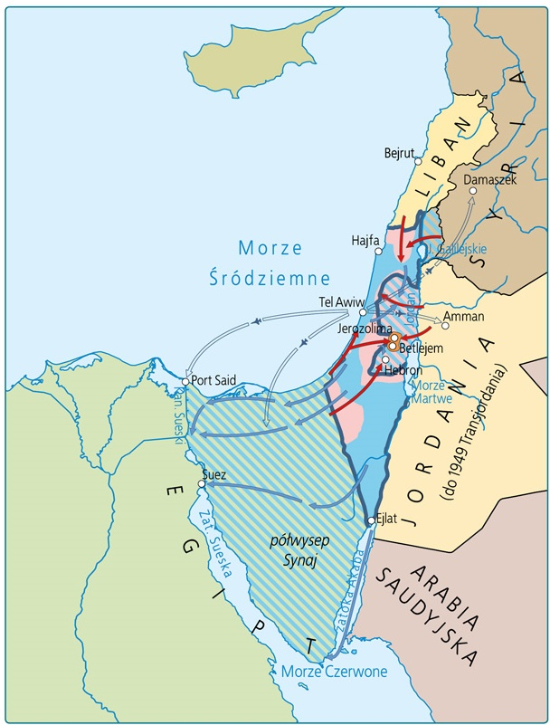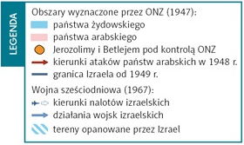
Konflikt arabsko-żydowski (1947–1967)
1. Ustal, czy granica Izraela w 1949 r. obejmowała tylko obszar państwa żydowskiego wyznaczony przez ONZ.
Odpowiedź: nie.
2. Które państwa stały się celem nalotów izraelskich w 1967 r.?
Odpowiedź: Egipt, Jordania, Syria.

